福建省轻工工艺品进出口商会 福建省陶瓷树脂工艺品出口基地商会
信 息 简 报
2015年第36期 (总第128期) 2015年11月6日

【政策解读】

我省出台电子商务标准化建设三年行动方案

近日，经省政府同意，省商务厅、省质监局联合出台了《关于印发福建省电子商务标准化建设三年行动方案（2015-2018年）的通知》（闽商务电商〔2015〕15号，以下简称《行动方案》），加快推进我省电子商务标准化工作，建立标准化建设长效机制，发挥标准的支撑、保障和引领作用，推动我省电子商务快速、健康、有序发展。
此次《行动方案》共提出了八项主要任务，包括组建电子商务标准化技术组织、构建我省电子商务标准体系、推动重点领域电子商务标准制修订、实施电子商务标准化示范工程、加强电子商务标准化研究、加快培养电子商务标准化专业人才、发展电子商务团体标准、建设标准化公共信息服务平台等。
在推进电子商务重点领域标准化进程方面，《行动方案》致力于打造“三维”结构。纵向上，推进已形成上下游产业链、产品专业化程度高的行业电子商务应用标准制定；横向上，推进集聚程度较高的电子商务园区的电子商务营销、认证、交易、支付、仓储配送和售后服务等流程标准制定；垂向上，推进信用认证、资质认定、物品编码、质量监管等技术支撑标准制定。《行动方案》要求围绕我省电子商务标准建设重点，依托现有的4个国家级电子商务示范城市，7个国家级、省级电子商务示范基地（园区），17个电子商务示范企业，抓好电子商务标准化示范工作。积极探索建设产、学、研、用有机结合的区域性电子商务标准创新基地，培育形成“技术研发—标准研制—产业应用”的创新机制。
在加强电子商务标准化工作服务保障方面，《行动方案》要求于今年底前成立福建省电子商务标准化技术委员会；逐步完善我省电子商务标准体系；加快培养电子商务标准化专业人才，每年至少举办3期电子商务标准化相关培训；创新标准化服务，建设标准化公共信息服务平台，提供涵盖电子商务标准申报、检索、宣贯、实施、培训及监督检查于一体的多层次、多样化服务等。
《行动方案》还明确，省级商务发展专项资金将积极支持电子商务标准化示范项目、电子商务标准化公共信息服务平台建设、电子商务标准制修订和宣贯工作，对积极贯彻实施相关电子商务标准的企业，在申报资金支持中予以倾斜。对我省参与电子商务国家标准、行业标准和地方标准制修订的单位，省标准化专项资金按一次性分别不超过30万元、20万元、10万元额度的专项资助。对实施效益明显的电子商务标准项目，优先推荐申报省标准贡献奖和中国标准创新贡献奖。
《关于印发福建省电子商务标准化建设三年行动方案（2015-2018年）的通知》全文详见商会网站：www.fjlaa.com
（摘自：福建日报）

【行业动态】

第118届广交会闭幕 “一带一路”沿线国家与会采购商增长明显

11月4日，第118届广交会闭幕。在闭幕新闻发布会上，广交会新闻发言人、中国对外贸易中心副主任徐兵介绍，本届广交会累计出口成交1712.49亿元人民币（折合270.1亿美元），同比下降7.4%，境外采购商与会177544人，同比减少4.6%。其中，品牌展区成交86.1亿美元，同比增长6.1%，占总成交额的31.9%。成交订单中的3个月内短单占46%，3至6个月的中单占35.3%，6个月以上的长单占18.7%。
本届广交会，“一带一路”沿线国家与会采购商增长明显。共有28个“一带一路”沿线国家的353家企业参加进口展，占进口展区总企业数的58.44%；展位数共622个，占进口展区总展位数的62.32%。其中，南盟同比增长了15.37%，其中印度同比增长11.26%，孟加拉同比增长32.61%，巴基斯坦同比增长35.25%。沙特和越南与会采购商人数同比有较大幅度增长，分别增长16.49%和26.20%。同时，发达经济体与会形势总体好于新兴市场及发展中国家。加拿大、英国、美国与会采购商人数，同比分别增长3.24%、4.17%和4.87%。
为期5天的第118届广交会二期于10月27日落幕，中国轻工工艺品进出口商会当天称，截至25日轻工工艺品成交29.9亿美元，欧美等市场小幅下降，亚洲则是成交生力军，成交额同比增长23%，环比增长25%。此外，“一路一带”沿线国家成为增长亮点，成交增长比例较高的有泰国390%、斯里兰卡103%、塞尔维亚97%、匈牙利44%、约旦38%。
（摘自：羊城晚报）

世界瓷都聚群贤 开拓“互联网+”新瓷路

首届中国陶瓷电商峰会于10月27日—29日在瓷都德化隆重举行。作为第十四届亚洲艺术节的内容之一，峰会以“互联网+陶瓷产业”为主题，搭建中国陶瓷产区之间交流合作平台，共同探索“互联网+陶瓷”新思路。
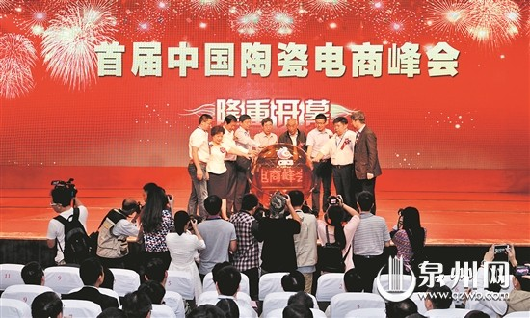
28日下午，作为分论坛之一的 “跨境陶瓷电商论坛”在公务大厦召开，中科院博导、教授、研究员、信息中心主任汪向东；中国国际电商中心国家电子商务研究院副院长、商务部电子商务专家组成员李鸣涛；复旦大学教授刘钢；台湾网际网络营销研究协会秘书长陈定震等电商行业大咖及专家，共同讨论德化电商的发展之道，及未来平台的发展策略。
汪向东教授作《关于县域电商平台策略的几个观点》的主题演讲，他表示电子商务主流化趋势已经十分明显，电子商务不再仅仅作为一种交易手段存在，而是可以更直接地助力包括“三农”、民生、经济发展与转型、城镇化等经济社会主要战略目标的实现。他认为，有了专业的陶瓷电商平台，进驻平台的陶瓷电商依然要立足于用户的需求，将用户体验放在第一位，让产品和服务说话是商业的根本。现在国家正在大力提倡大众创业、万众创新，要把陶瓷产业作为创业创新的基础，可以吸引更多大学生利用微平台创业，同时本地落地的服务体系也十分重要，围绕产品控制、品牌、质检、物流、包装等产业链要相应做好建设和支撑。
李鸣涛教授作主题为《跨境电商发展规划前瞻》的演讲。他认为，在全球经济下行的大背景下，在利用好整个产品优势的基础上，把品牌建设作为发展跨境电商的一个重点，充分利用好电子商务信息传导的直接性。通过跨境电商可以直接去面对海外的消费者，面对他们新的消费需要，基于他们这些消费需求，可以通过大数据的传导，引导我们的生产商，生产出更多的适应他们个性化需要的陶瓷制品，在这个过程当中，关键是要打造德化产品的品牌。围绕整个跨境电子商务，需要从多层面系统性，多角度去完善整个产业环境，这里面既包括要去争取一些政策性资源，还要加强人才培养，同时也要下大力气打造一个适应跨境电商的产业链，因为跨境电商涉及平台、物流、支付，涉及到客户服务，甚至涉及将来产品的设计。
刘钢教授在《直面互联网+的机遇与挑战》的主题演讲中表示，电子商务终将成为基本经济形态。宏观层面，是商业形态、供应链形态、产业链形态到经济形态的演变，微观层面则是企业内部形态的变化。互联网条件下的市场经济将发生重构。他还提到，人力资源是互联网+区域经济的第一要素和关键瓶颈，要将招商引资的观念改变为招商引“人”，将职业教育及培训直接纳入地方经济发展的核心工作中。
陈定震秘书长在《打造两岸陶瓷电商合作新天地》主题演讲中表示，两岸电商发展氛围很浓厚，台湾的陶瓷产业由泉州传入台湾莺歌、苗栗等地，在业态上与德化陶瓷有相同之处，主要归纳为生活用品类和高度工艺类，并从早期的产销一条龙到现在的产销分离，归纳在文创产业上，从人才、资金、电商平台和渠道上进行合作，将迎来两岸陶瓷电商的新天地。他说，德化陶瓷电商的转型经验，能为台湾的电商发展带来启迪。随着两岸电商的深入合作，两岸的陶瓷电商模式将在多方面得到“互补”，在文创设计类和陶瓷工艺类开展的合作，如台湾设计，德化生产等方面，将加强人才培训与交流，双方有望合作打造中国最大的陶瓷电商集聚。 （摘自：泉州商报）
【行业预警】

印度对华密胺餐具和厨具作出反倾销终裁

2015年10月20日，印度商工部发出公告，对原产于中国、泰国和越南的密胺餐具和厨具作出反倾销终裁：自中国、泰国和越南进口的密胺餐具和厨具存在倾销，对国内产业造成了实质性损害，且倾销与损害之间存在因果关系，因此建议对原产于上述国家或自上述国家进口的涉案产品征收为期五年的反倾销税，其中中国企业税率为1284.16美元/公吨，泰国企业税率为582.85美元/公吨，越南企业税率为1732.11美元/公吨。涉案产品海关编码为39241010、39241090、39249090、39264049、39269099。
2014年10月，印度对原产于中国、泰国和越南的密胺餐具和厨具进行反倾销立案调查。
（来源：中国贸易救济信息网）

【市场情报】

美第二大连锁药店Walgreens将以172亿美元收购 Rite Aid

美国第二大药店连锁机构Walgreens Boots Alliance和第三大连锁药店Rite Aid目前已达成协议：Walgreens将以172亿美元收购Rite Aid，两家美国国内大型药品连锁店将合二为一。
根据协议，Walgreens将以每股9美元的价格收购Rite Aid公司所有的流通股。该交易预计将在2016年下半年完成。
Walgreens Boots Alliance是仅次于CVS的美国第二大全国性连锁药房，Walgreens Boots Alliance公司2014年统计的家居产品销售收入达到 14.2亿美元，位列HFN前50家家具零售商清单的第28位。Rite Aid公司去年登记的家居产品销售额位8.35亿美元，位列HFN家具零售商清单的第56位。一旦交易达成，合业经营的年度家居产品销售收入将达到23亿美元，跻身前50强家具零售商的第17位。
根据两家公司的联合声明，一旦交易结束，Rite Aid公司将作为Walgreens Boots Alliance公司的全资子公司，预计其品牌名称将会保留下来。Walgreens Boots Alliance公司也是Duane Reade药品连锁的母公司。
“这次结合将进一步强化我们让更多的客户和患者拥有高质量的医疗服务，”Walgreens Boots Alliance公司副董事长和首席执行官Stefano Pessani说。
“加入Walgreens Boots Alliance公司将增强我们满足Rite Aid公司的客户健康和保健的需求的能力，同时还为我们的股东提供显著的价值，”，Rite Aid公司董事长兼首席执行官John Standley表示。
此外，Walgreens Boots Alliance公司还公布了截至8月31日的第四季度和财政年度的业绩。该公司公布第四财季的净所得为 2600万美元，而去年第四季度净亏损2210万美元；净销售额达285亿美元，同比增长49.7个百分点。第四季度同店销售额增长6.5％。
本财年，Walgreens Boots Alliance公司报净收入42亿美元，同比增长118.4％，净销售额1034亿美元，同比增长35.4％。同店销售额同比增长6.4％。Walgreens公司于今年一月份收购了其尚未持有的欧洲连锁药店Alliance Boots的股权，组成了Walgreens Boots Alliance公司。
（来源：德科创艺）

【设计潮流】

梦幻酷炫，彩虹色才是你打开设计趋势的正确方式（美国）

从今年各大设计展中丰富多彩的超现代的设计中来看，有一点毫无疑问：未来是光明的，闪亮的！从巴黎的家居装饰展到米兰的家具展，设计师们制作了一系列线条清晰的彩虹色调产品。明快、千变万化的色彩，让我们不禁想起了那璀璨的北极光。
好奇下一个设计趋势？或许你可以从这些充满现代美感的菱形设计中发掘自己的灵感，让彩虹色在家中大出风头。
从这个来自汤姆·迪克森的设计研究工作室的惊人室内布置开启灵感之路！这是一间限量版的伦敦阁楼公寓的一部分。二分色玻璃墙充当楼梯栏杆，当你在这个空间到处转悠的时候，玻璃墙便闪烁着紫色或绿色的光芒，充满梦幻之美。
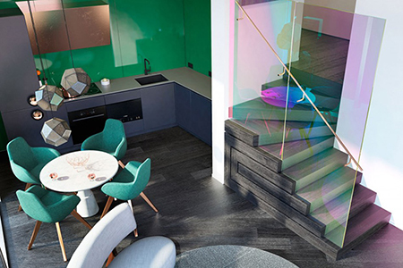
这些美丽充满灵气的镜子，由抛光氧化铜打造而成。美得不像实力派，它的设计用途是作为架子，安装在墙上时可兼作空灵的艺术作品。
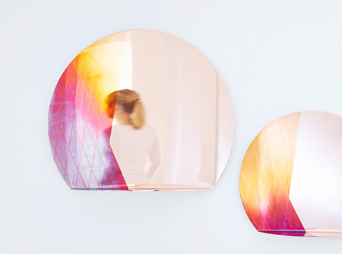
Bec Brittain设计的夹钳吊灯，铜爪状的手臂和华丽吹制的玻璃罩子搭配相映成趣。这个设计的材料和色彩混合为我们提供了充足的视觉乐趣。
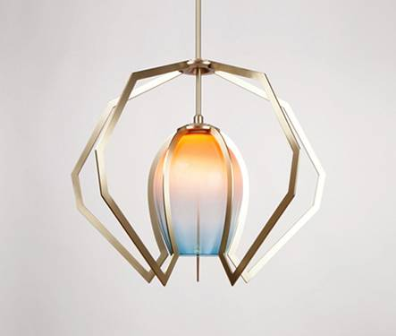
帕特里夏·奥奇拉的“微光”边桌，主要由多色调光虹彩玻璃构建而成，所以表面色彩的变化取决于你的视觉点，多么神奇。
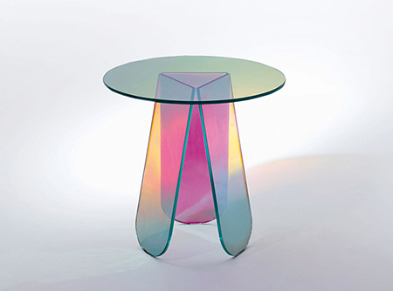
由蓝色渐变到紫色，橙色渐变到黄色，紫色渐变到红色，加入荧光效果的Glas Italia“柔”桌，赋予了犀利的棱角更柔和、更朦胧的美感，正如名字所暗示的那样。

由于超高温化学反应，这些不锈钢器皿看起来就像浸泡了一层浮油。试想一下在餐桌摆上这样一套餐具，搭配一些白色瓷器，简直美到没朋友啊。

（来源：德科创艺）

────────────────────────────────
地址：福建省泉州市丰泽区城东街道办事处综合楼三楼（邮编362011）
电话：0595-22686788 传真：0595-22686799
网址：www.fjlaa.com 邮箱：fjlaa@fjlaa.com
────────────────────────────────

